江阴农商银行网银安全输入控件升级使用帮助
- 自动安装
（1）进入网银登录界面，如图1-1
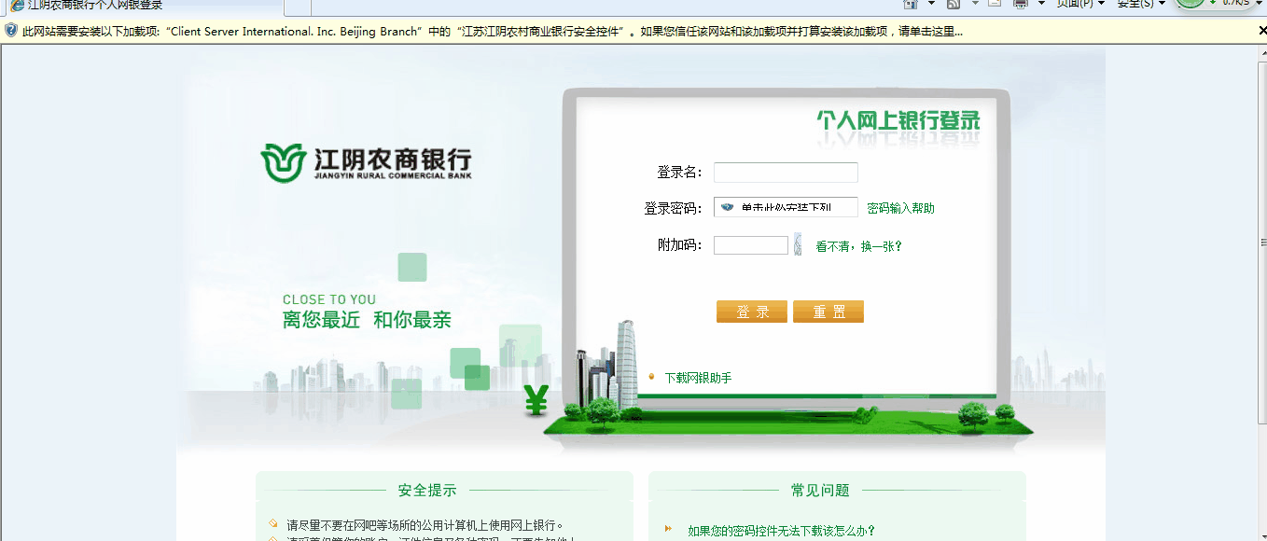
图1-1
单击浏览器上面提示条或密码输入框内“单击此处安装下列”，进入图1-2或图1-3

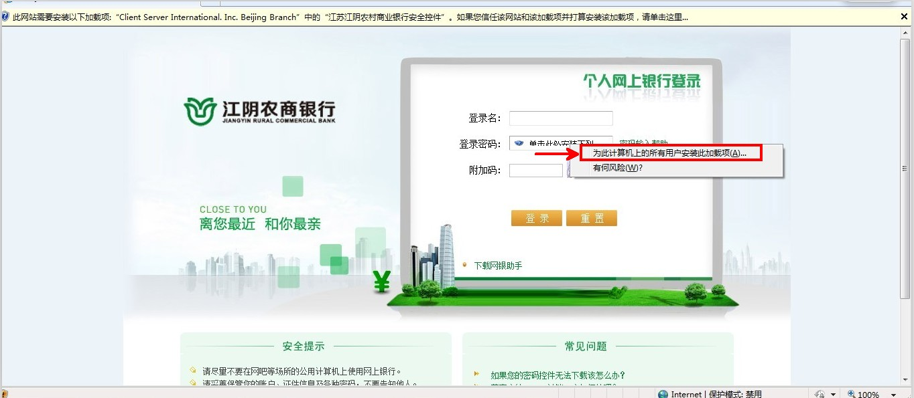图1-2
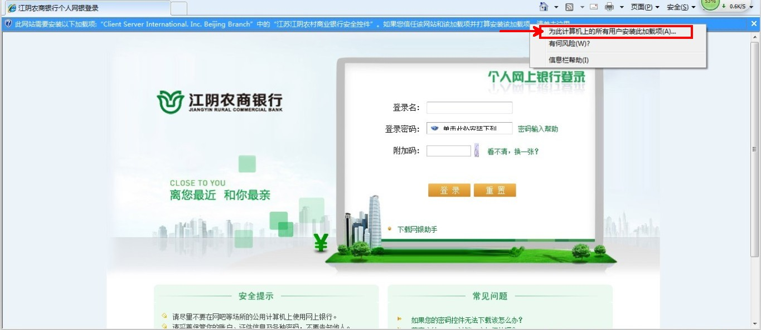
图1-3
单击“为此计算机所有用户安装此加载项（A）”，弹出如图1-4界面
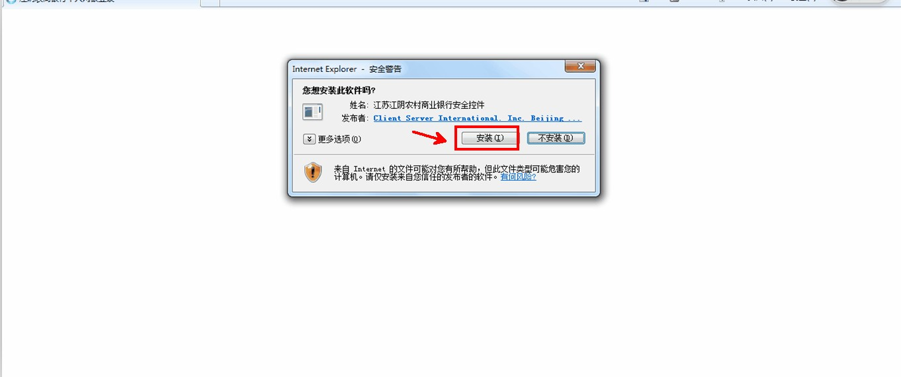
图1-4
点击“安装”，进入界面图1-5
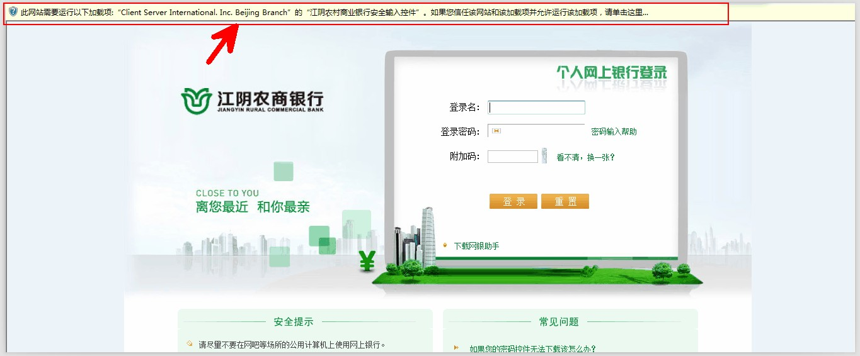
图1-5
单击浏览器上方提示条，如图1-6
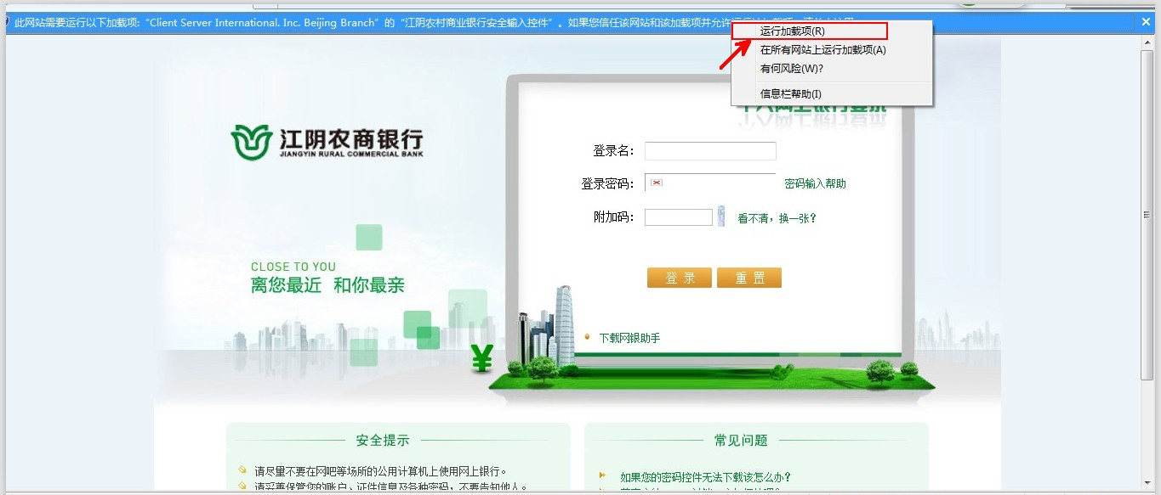
图1-6
点击“运行加载项（R）”，如图1-7

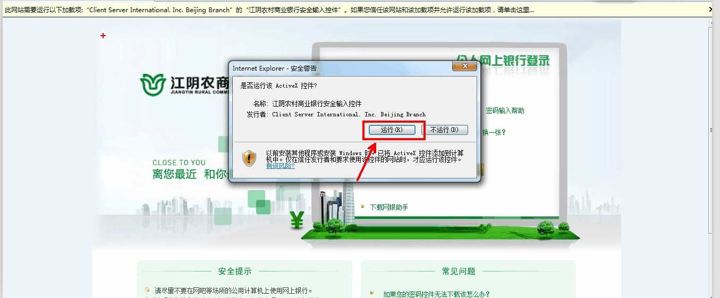图1-7
单击“运行（R）”，如图1-8
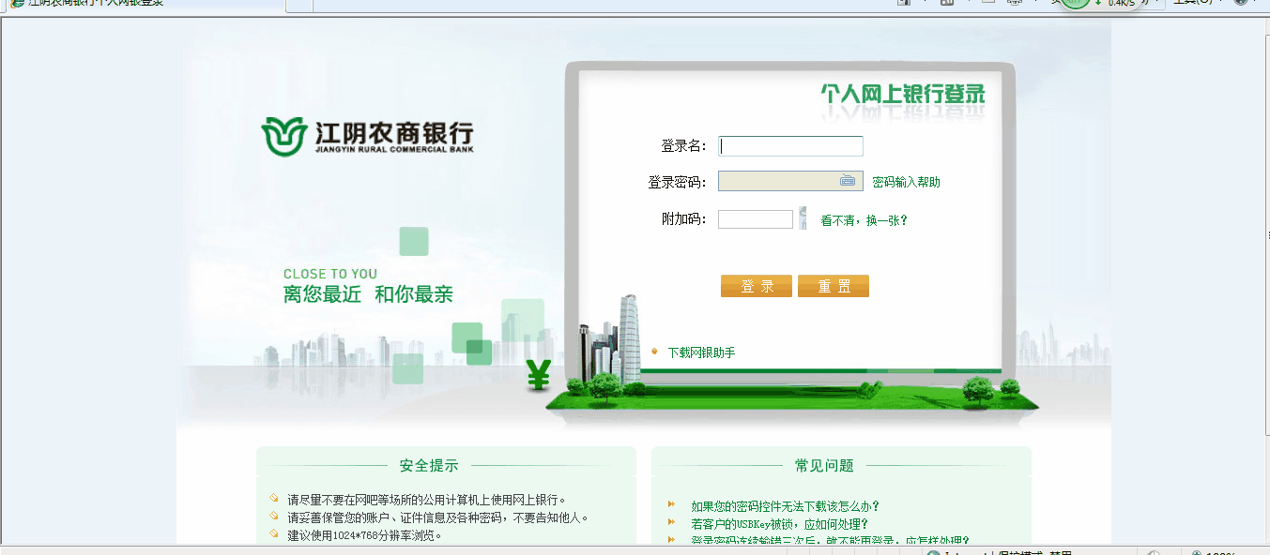
图1-8
至此，安全输入控件自动安装完毕，然后进行网银登录。

- 自动安装失败或异常导致密码不能输入，手动安装控件：
（1）从江阴农商银行官网或网银登录界面下载网银助手一键优化，关闭所有浏览器，然后重新打开浏览器，进行网银登录操作。
（2）点击登录密码右侧的“密码输入帮助”，进入密码输入帮助页，仔细阅读帮助，点击“安全控件”进行下载，关闭浏览器，对安全输入控件手动安装，成功之后，再次进行网银登录。

